Grupa reporterów w działaniu

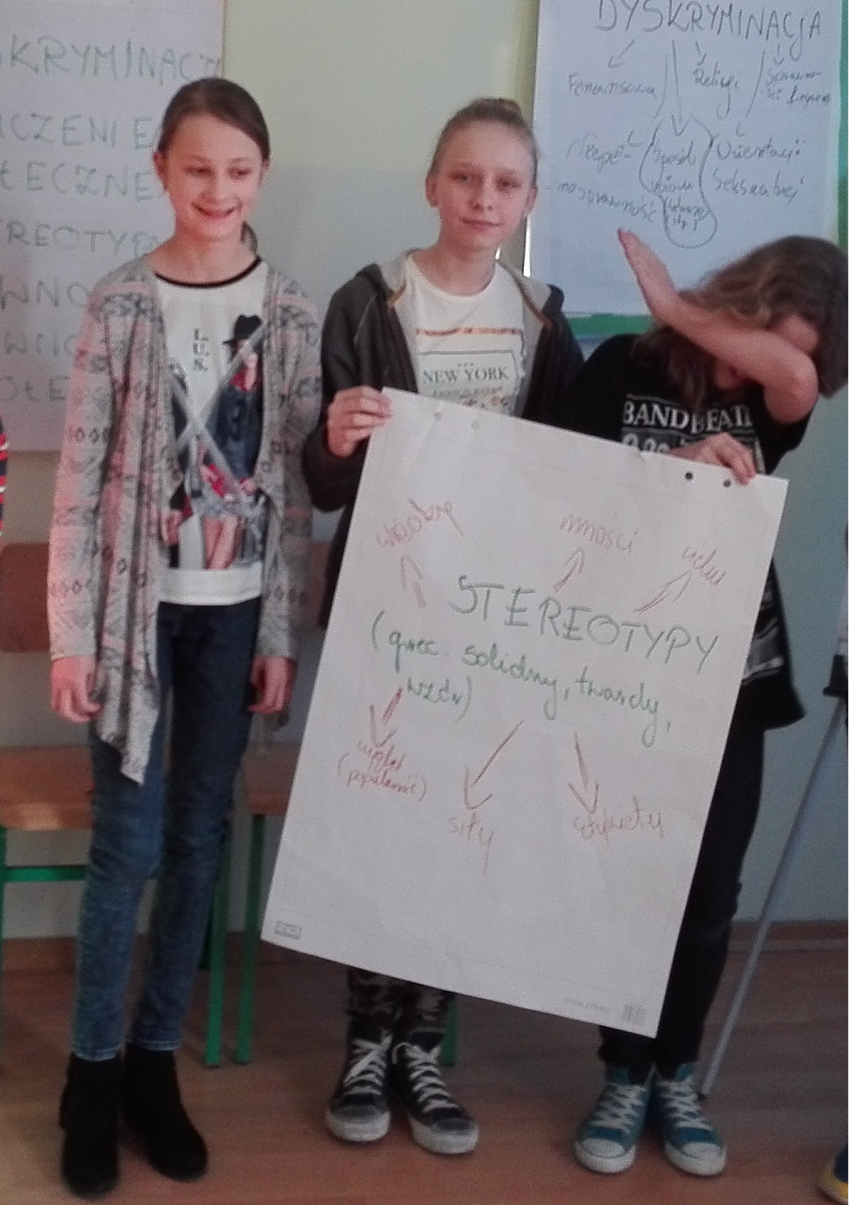
Dnia 21.01.2017 odbyły się pierwsze zajęcia z grupy projektowej LabTIK. Na pierwszych zajęciach uczestnikom wyjaśniono, co kryje się w nazwie projektu ,pracowali oni nad pojęciami zrównoważony rozwój, wykluczenie społeczne, dyskryminacja stereotypy.

Dnia 14.02.2017, pracowali nad regulaminem konkursu na logo projektu, praca z edytorem tekstu oraz programem Canva.

Na kolejnych zajęciach młodzi reporterzy uczyli się jak napisać reportaż, sprawozdanie, wywiad-formy wypowiedzi pisemnej, którymi będą się posługiwali w trakcie swojej pracy – prezentacja, ćwiczenia praktyczne.
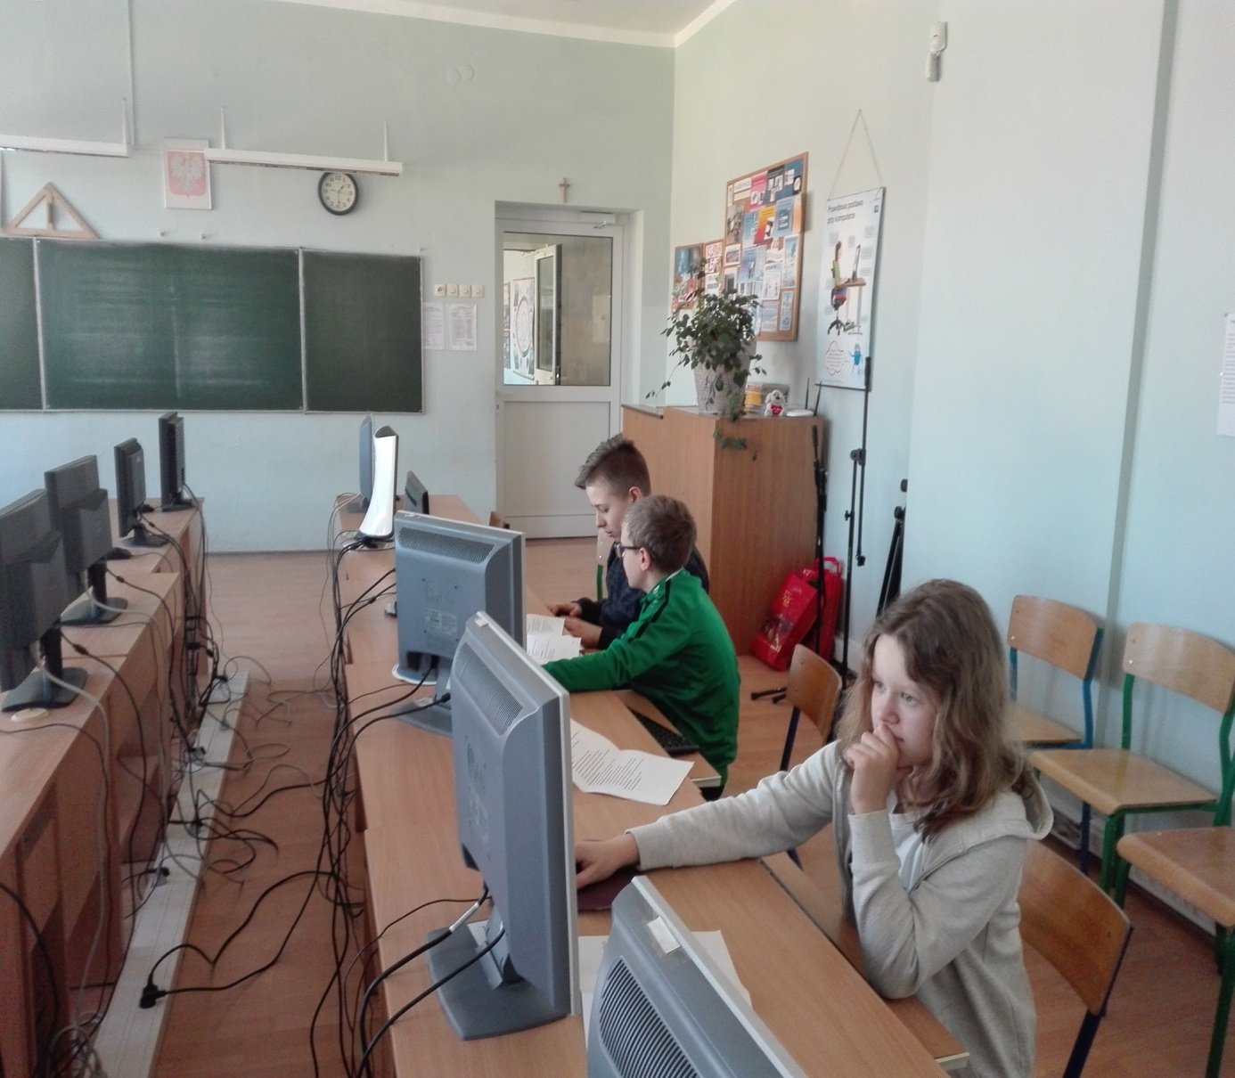

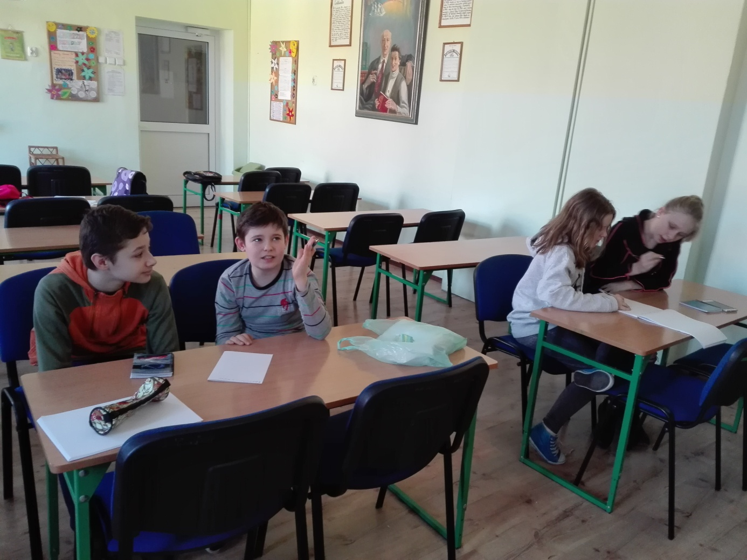

Dnia 28 lutego na stronie internetowej naszej szkoły oraz w gablotach został zamieszczony regulamin konkursu na logo projektu Laboratoria Zrównoważonego Rozwoju Gminy Wałbrzych.

